|  |  |  |
| --- | --- | --- |
| Номере задачи | Рекомендуемое время | Ваше время |
|  | 3 минуты |  |
|  | 3 минуты |  |
|  | 3 минуты |  |
|  | 2 минуты |  |
|  | 4 минуты |  |
|  | 4 минуты |  |
|  | 5 минут |  |
|  | 4 минуты |  |
|  | 6 минут |  |
|  | 3 минуты |  |
|  | 3 минуты |  |
|  | 6 минут |  |
|  | 3 минуты |  |
|  | 3 минуты |  |
|  | 3 минуты |  |
|  | 5 минут |  |
|  | 14 минут |  |
|  | 8 минуты |  |
|  | 15 минут |  |
|  |  |
|  |  |
|  | 7 минут |  |
|  | 8 минут |  |
|  | 18 минут |  |
|  | 20 минут |  |
|  | 35 минут |  |
|  | 40 минут |  |
| Итог | 3 часа 45 минут |  |

# Задание №1

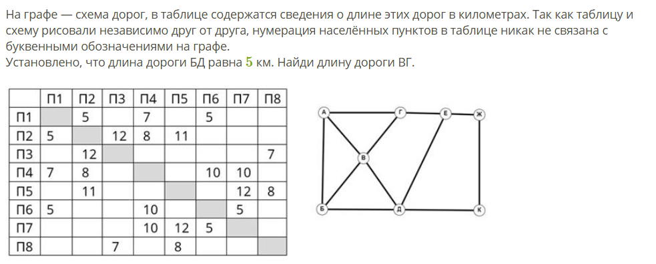



# Задание №2

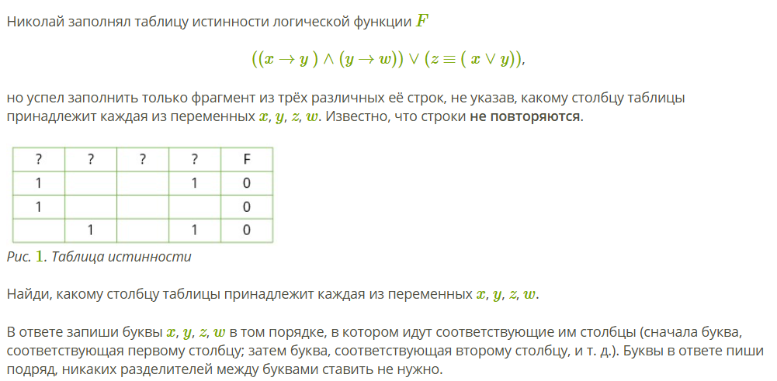

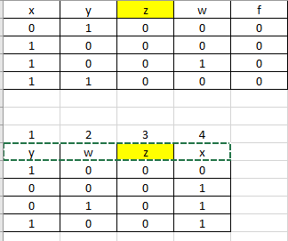

# Задание №3

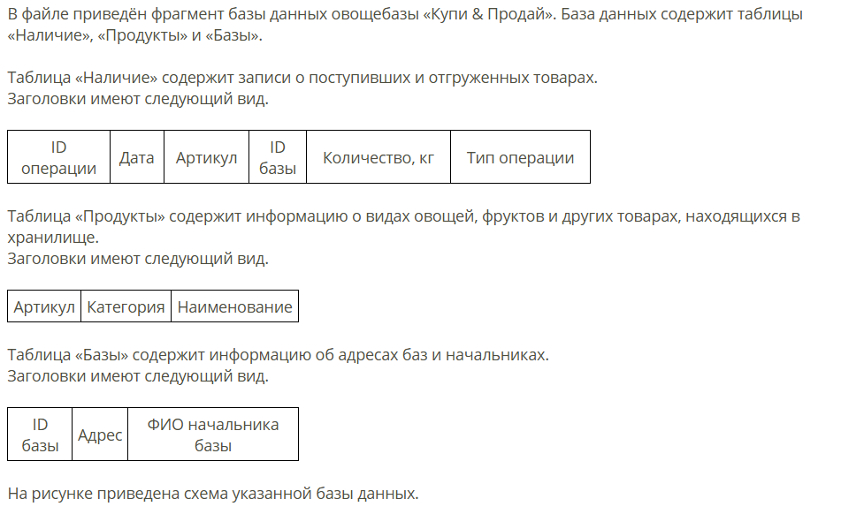 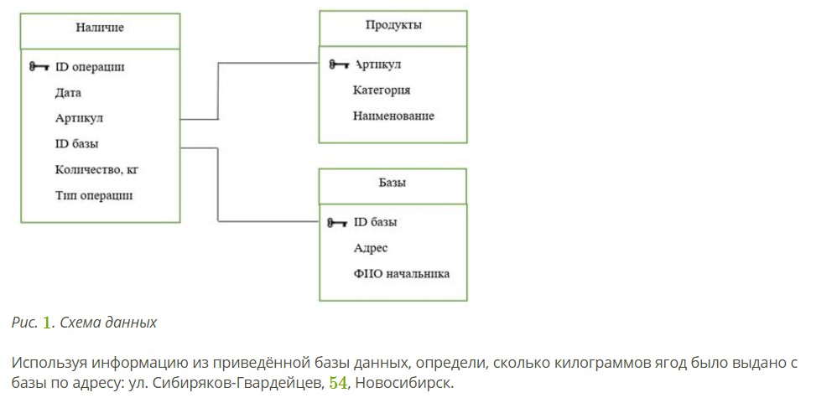

# Задание №4

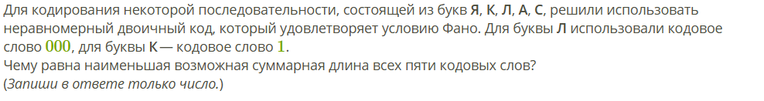



**Я**



**К**



**Л**



**А**



**С**



Задание №5

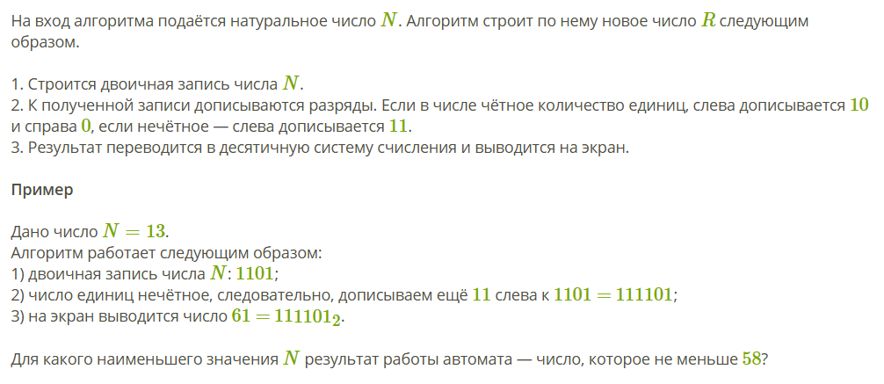

# Задание №6

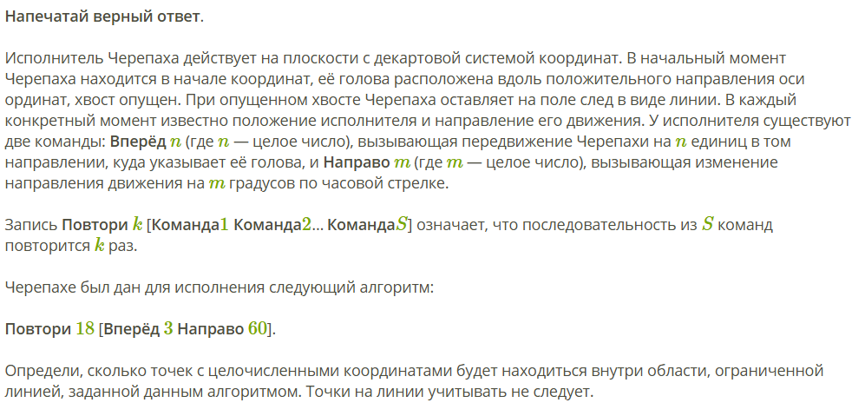

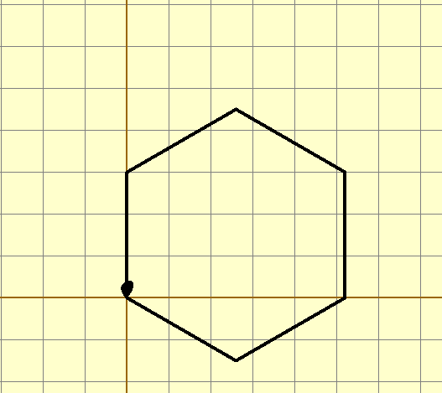



# Задание №7

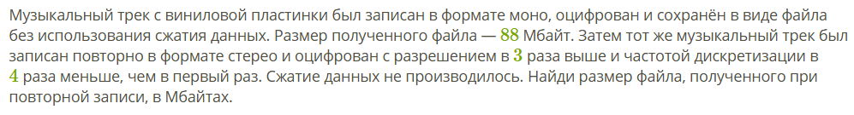

# Задание №8



# Задание №9

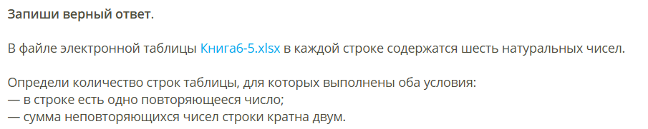

# Задание №10



# Задание №11

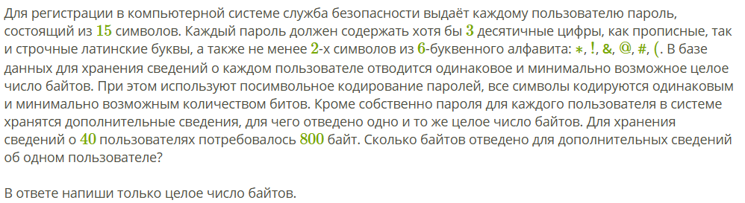

# Задание №12

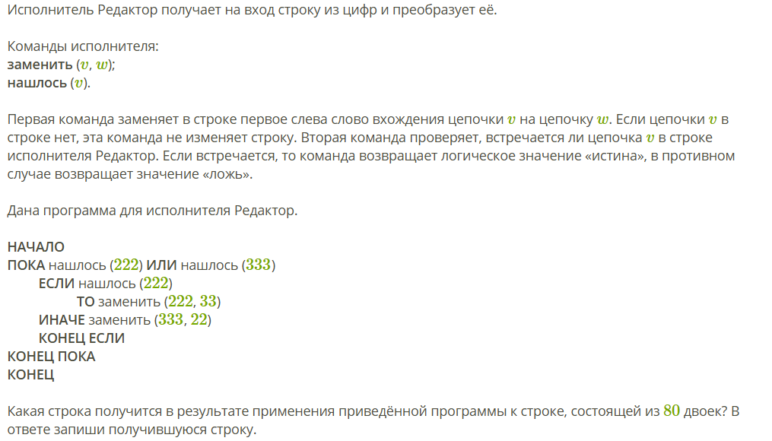

# Задание №13

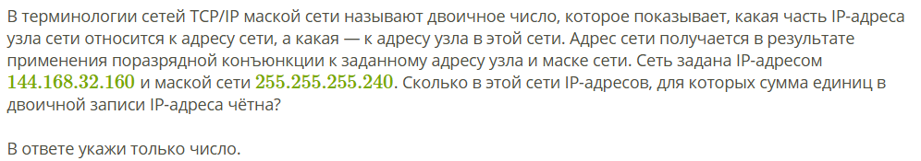

# Задание №14

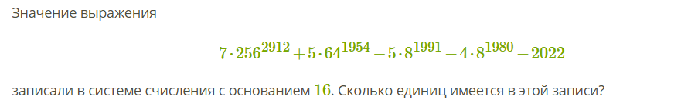

# Задание №15

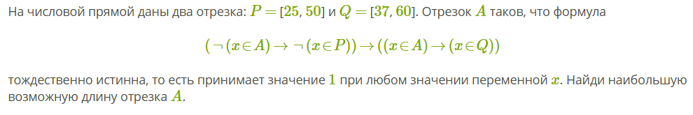

# Задание №16

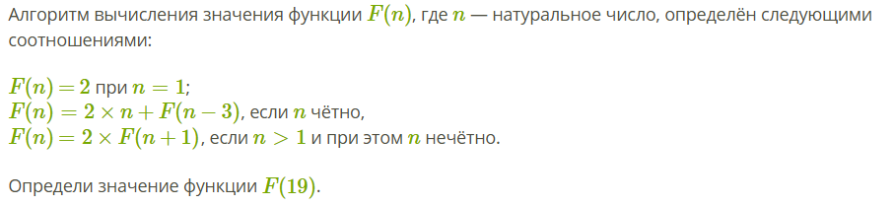

# Задание №17

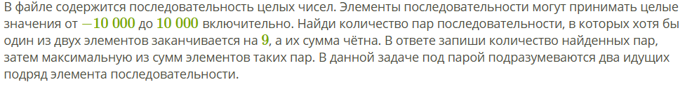

# Задание №18

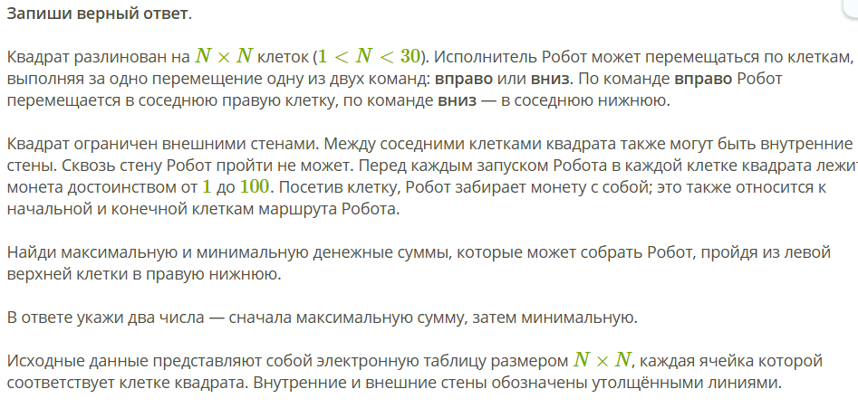

# Задание №19

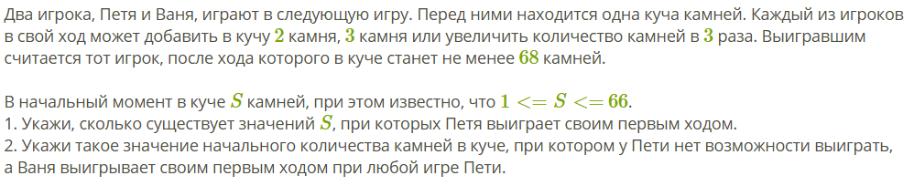

# Задание №20

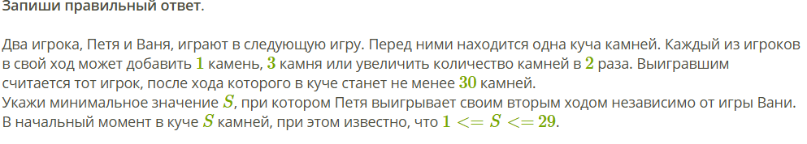

# Задание №21

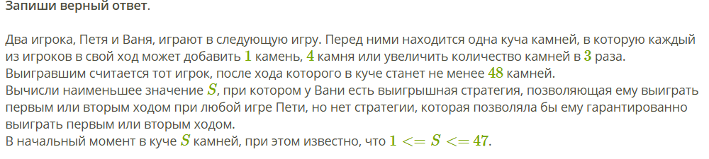

# Задание №22

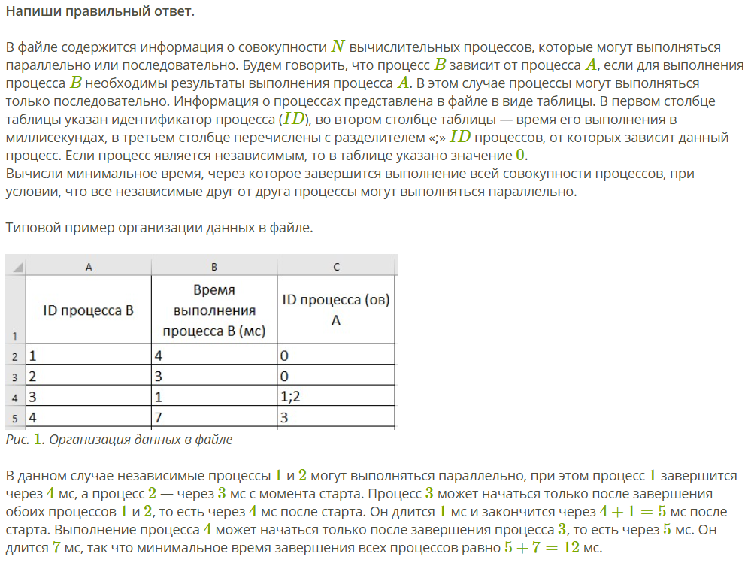

# Задание №23

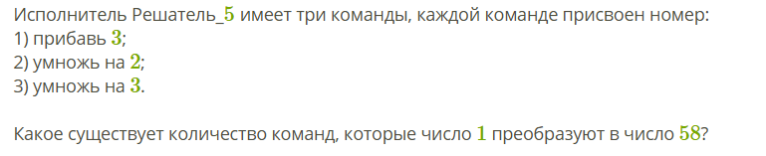

# Задание №24



# Задание №25

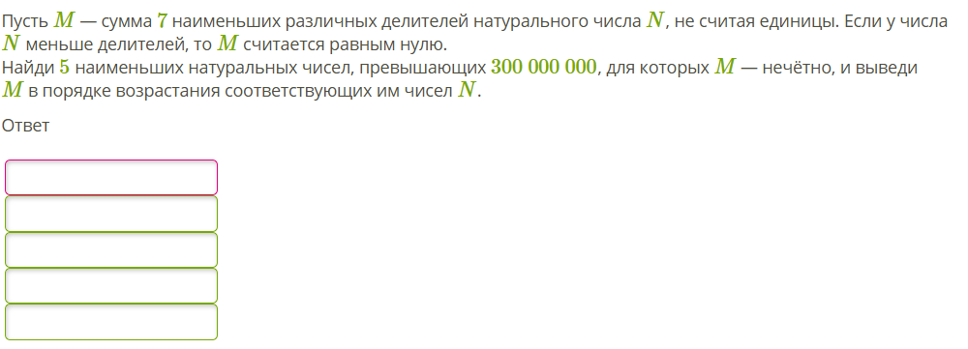

# Задание №26

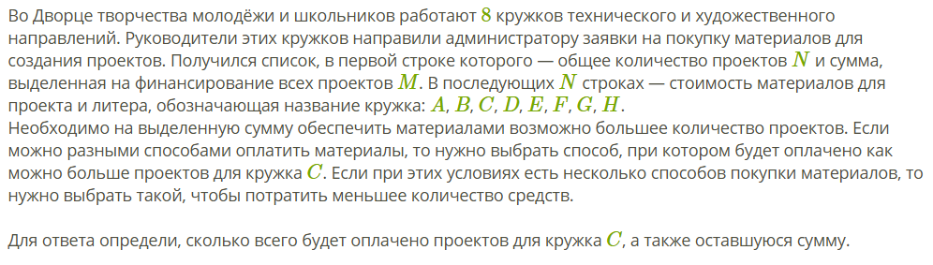

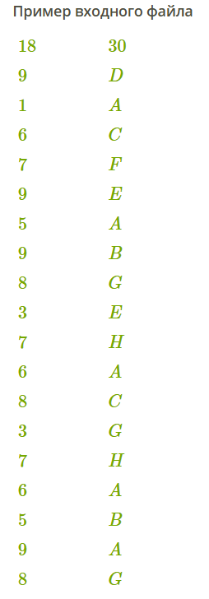



# Задание №27

